医疗广告审查审批公示
黄石爱康医院向我委审请医疗广告审查审批，按照《医疗广告管理办法》的有关规定，现将有关内容公示如下：
医 疗 机 构  第 一 名 称 | 黄石爱康医院
《医疗机构执业许可证》登记号 | 76740562842020316A1002 |  |  | 法 定 代 表 人  （主要负责人） |  |  | 王东
医疗机构地址 | 黄石市西塞山区颐阳路562号  黄石市西塞山区颐阳路699号一楼，二楼
所有制形式 | 有限责任公司 |  |  |  | 医疗机构类别 |  |  | 综合医院
诊 疗 科 目 | 第一执业地址：预防保健科、全科医学科、内科（呼吸内科专业、消化内科专业、神经内科专业、心血管内科专业、血液内科专业、肾病学专业、内分泌专业、免疫学专业）、外科（普通外科专业、神经外科专业、骨科专业、泌尿外科专业、胸外科专业、烧伤科专业〉、妇产科（妇科专业、产科专业、计划生育专业）、儿科（新生儿专业）、眼科、耳鼻咽喉科、口腔科、皮肤科、肿瘤科、医疗美容科（美容外科、美容皮肤科）、精神科、感染性疾病科、疼痛科、康复医学科、重症医学科、急诊医学科、麻醉科、病理科、医学检验科（临床体液血液专业、临床微生物专业、临床化学检验专业、临床免疫血清学专业、临床细胞分子遗传学专业）、医学影像科（X线诊断专业、CT诊断专业、磁共振成像诊断专业、超声诊断专业、心电诊断专业，脑电及脑血液图诊断专业、神经肌肉电图专业、介入放射学专业、放射治疗专业）、中医科。设血液透析室（血液透析机80台）。设输血科，健康体检服务项目。  第二执业地址：眼科（仅限门诊）***
床位数（牙椅） | 810（10） | 接诊时间 | 全天 |  |  | 联 系 电 话 |  | 6223955
广 告 发 布  媒 体 类 别 | 报纸、期刊、户外、印刷品、网络、其他 车载 |  |  |  |  | 广告时长（影视、声音） |  | ——
审 查 结 论 | 按照《医疗广告管理办法》的有关规定，经审查，同意发布该医疗广告（具体内容和形式以经审查同意的广告成品样件为准）。  本医疗广告申请受理号：（黄）医广【2022】第04-21-17号
本审查证明有效期:壹年（自 2022年4月21日起，至 2023年4月20日止）
医疗广告审查证明文号: （黄）医广【2022】第04-21-17号
公示期间如有异议，请在公告发布5日内向我委据实反映，联系电话：6512221。 2022年4月21日
黄石市医疗广告审查申请表
申请日期： 2022 年4月21日
医 疗 机 构  第 一 名 称 | 黄石爱康医院 | 发 证 卫 生  行 政 部 门 |  | 湖北省卫生健康委员会
《医疗机构  执业许可证》  登 记 号 | 76740562842020316A1002 | 法定代表人  (主要负责人) |  | 王东
校验有效期 | 壹年/叁年（自 年 月 日起，至 年 月 日止）
医疗机构地址 | 黄石市西塞山区颐阳路562号  黄石市西塞山区颐阳路699号一楼，二楼
所有制形式 | 有限责任公司 | 医疗机构类别 |  | 综合医院
诊疗科目 | 第一执业地址：预防保健科、全科医学科、内科（呼吸内科专业、消化内科专业、神经内科专业、心血管内科专业、血液内科专业、肾病学专业、内分泌专业、免疫学专业）、外科（普通外科专业、神经外科专业、骨科专业、泌尿外科专业、胸外科专业、烧伤科专业〉、妇产科（妇科专业、产科专业、计划生育专业）、儿科（新生儿专业）、眼科、耳鼻咽喉科、口腔科、皮肤科、肿瘤科、医疗美容科（美容外科、美容皮肤科）、精神科、感染性疾病科、疼痛科、康复医学科、重症医学科、急诊医学科、麻醉科、病理科、医学检验科（临床体液血液专业、临床微生物专业、临床化学检验专业、临床免疫血清学专业、临床细胞分子遗传学专业）、医学影像科（X线诊断专业、CT诊断专业、磁共振成像诊断专业、超声诊断专业、心电诊断专业，脑电及脑血液图诊断专业、神经肌肉电图专业、介入放射学专业、放射治疗专业）、中医科。设血液透析室（血液透析机80台）。设输血科，健康体检服务项目。  第二执业地址：眼科（仅限门诊）
床 位 数 | 810张（10） | 接诊时间 |  | 全天
联系电话 | 6223955 | 邮 编 |  | 435000
发布媒体类别 | □影视 □广播 ☑报纸  ☑期刊 ☑户外 ☑印刷品  ☑网络 ☑其他 车载 | 广告时长  (影视、声音)
提 交  申 请  材 料  目 录 | 《医疗广告审查申请表》（一式四份）
提 交  申 请  材 料  目 录 | 《医疗广告成品样件表》（一式四份）
提 交  申 请  材 料  目 录 | 《医疗机构执业许可证》副本原件和复印件（四份）
提 交  申 请  材 料  目 录 | 医疗广告视频碟片、文稿（四份）
经 办 人 | 袁世骏 | 身份证号

法定代表人签名： 医疗机构（盖章）：
2022 年4月21日

黄石市医疗广告成品样件表
提交日期： 2022年04月21日
医 疗  机 构  情 况 | 第一名称 | 黄石爱康医院
医 疗  机 构  情 况 | 地 址 | 黄石市西塞山区颐阳路562号
医 疗  机 构  情 况 | 机构类别 | 综合医院 | 执业许可证登记号 | 76740562842020316A1002
医 疗  机 构  情 况 | 法定代表人  (主要负责人) | 王东 | 联系电话 | 6223955
拟发布媒体类别 |  | □影视 □广播 ☑报纸 ☑期刊  ☑户外 ☑印刷品 ☑网络 ☑其它 车载
广告成品样件粘贴处：

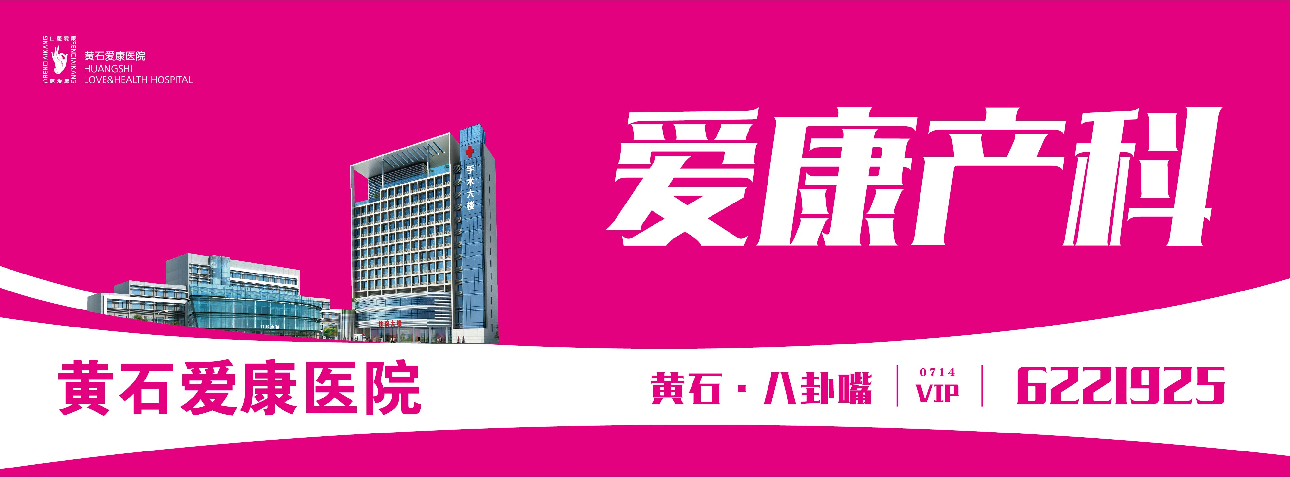

医疗机构盖章： 审查机关盖章：

黄石市医疗广告成品样件表
提交日期： 2022年04月21日
医 疗  机 构  情 况 | 第一名称 | 黄石爱康医院
医 疗  机 构  情 况 | 地 址 | 黄石市西塞山区颐阳路562号
医 疗  机 构  情 况 | 机构类别 | 综合医院 | 执业许可证登记号 | 76740562842020316A1002
医 疗  机 构  情 况 | 法定代表人  (主要负责人) | 王东 | 联系电话 | 6223955
拟发布媒体类别 |  | □影视 □广播 ☑报纸 ☑期刊  ☑户外 ☑印刷品 ☑网络 ☑其它 车载
广告成品样件粘贴处：



医疗机构盖章： 审查机关盖章：

注：1、电视、广播广告可以先提交镜头脚本和广播文稿，初审合格后再提交广告成品样件。
2、平面广告提供小样，网络广告提供页面样件。
3、医疗广告成品样件需标注广告审查证明文号的位置、形式。
4、申请审查时至少需提交本文书一式4份，广告样件粘贴处加盖骑缝章。
5、医疗广告成品样件表原件需与《黄石市医疗广告审查证明》一并作为广告发布凭证。

